DAW Práctica1.4: Servidor Web en AWS

# Objetivo:

Configurar un servidor web en la nube utilizando AWS.

# Enunciado:

En este ejercicio vamos a crear Amazon Virtual Private Cloud (VPC). Además, se definirá un grupo de seguridad, una instancia EC2 (Máquina virtual) y finalmente configuraremos y personalizamos la instancia EC2 para ejecutar un servidor web con hosts virtuales.

Procedimiento:

1. Crear una VPC

Nombre: LaboratorioDAW2 CIDR: 10.0.0.0/16

Zona de disponibilidad: us-east-19

Red pública: 10.0.0.0/24

Subred privada en 10.0.1.0/24

Ninguna gateway de NAT

¿Qué IPs se podrían usar dentro de la red pública? ¿Y en la privada?

En la publica desde 10.0.0.1 hasta la 10.0.0.254 y en la privada desde 10.0.1.1 hasta la 10.0.1.254

1. Crear un grupo de seguridad para la VPC recientemente creada que permita abrir el puerto 80.

Nombre: grupo-seguridad-web-DAW2 Descripción: Habilitar los puertos de web Abrir el puerto 80

Activar SSH (puerto 22)

1. Crea una máquina virtual (instancia EC2)

Nombre: miServidorWeb

SO: Ubuntu server 22.04 con disco SSD Tipo de instancia: T2 medium

Par de claves: vockey

Subred pública: lab-subnet-public1-us-east-1a y activar la IP pública Grupo de seguridad: grupo-seguridad-web-DAW2

Almacenamiento: 20GB

1. Conectarse a la instancia

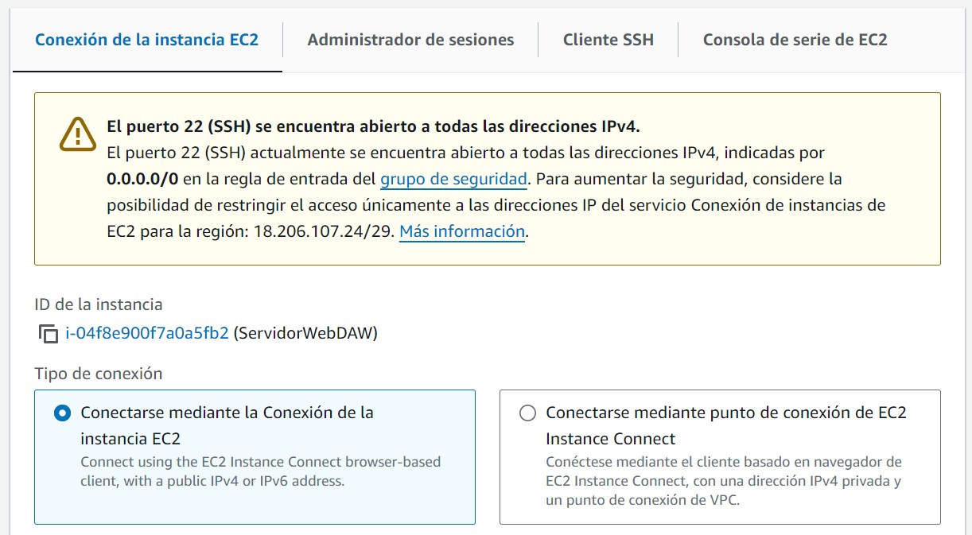

En la instancia desde la opción **Conectar** seleccionamos “Conectarse mediante

la Conexión de la Instancia EC2”

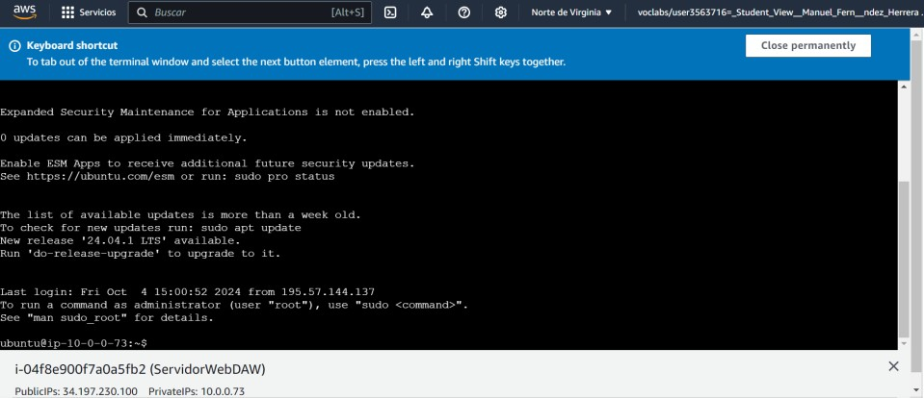

1. Conexión desde terminal.

También existe la opción de conectarse desde el terminal utilizando bien WindowsPowerShell o Putty. Ambos utilizan el protocolo SSH por lo que debemos modificar el grupo de seguridad e incorporar el puerto 22 para permitir la conexión.

La conexión a utilizar en Windows PowerShell es SSH cliente. Para ver donde se encuentran las credenciales vockey, nos vamos al panel del laboratorio y vamos a la opción “AWS Details” y se descarga el archivo PEM para utilizar WindowsPowerShell (el archivo PPK serviría para el proceso con Putty).

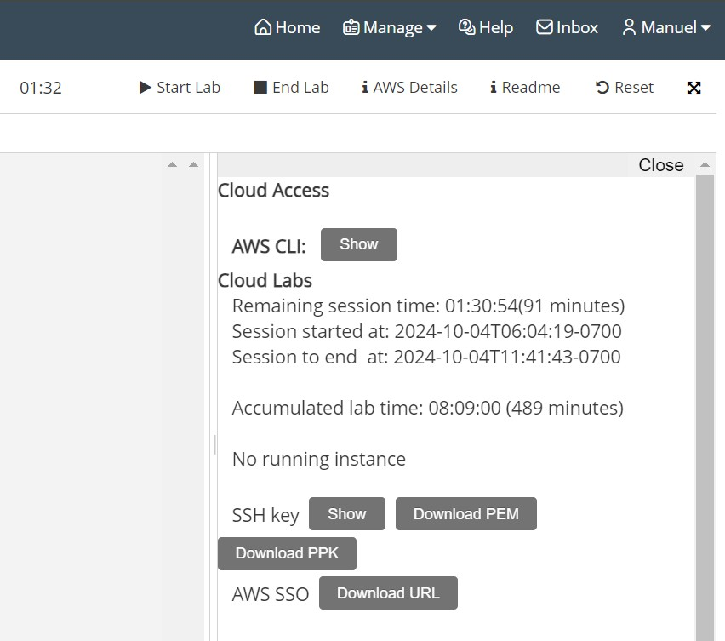

Una vez descargado, se pueden seguir los pasos que aparecen en la sección para conectarse a la instancia en el apartado “Cliente SSH”. Para que no haya problemas **guardar el archivo descargado en una carpeta oculta dentro de usuario**. Recordad que, para crear una carpeta oculta, el nombre del directorio debe ir precedido de un ‘.’.

Una vez realizados esos pasos, únicamente faltaría ejecutar el comando que aparece en la sección “Cliente SSH” asegurándonos que el nombre del fichero es el correcto.

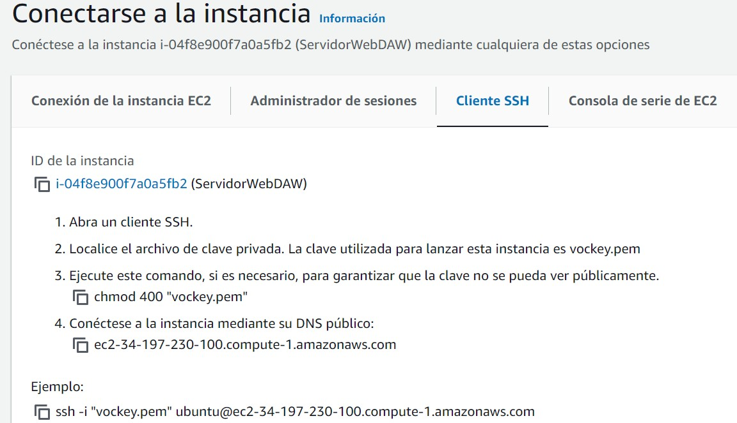

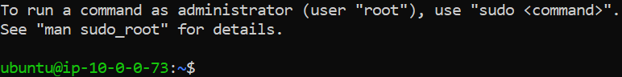

C:\Users\User\.AWS>ssh -i "labsuser.pem" ubuntu@ec2-34-197-230- 100.compute-1.amazonaws.com

1. Crear una IP pública fija

Para que cada vez que arranquemos la máquina no nos cambie la IP pública deberemos crear una “Elastic IP” que dependa de la zona us-east-1 y luego asociar a esa IP a la máquina creada para contar siempre con la misma IP.

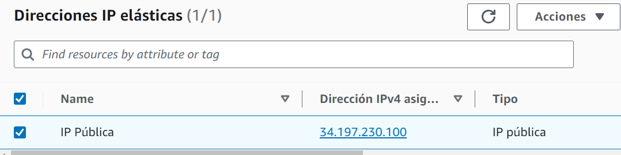

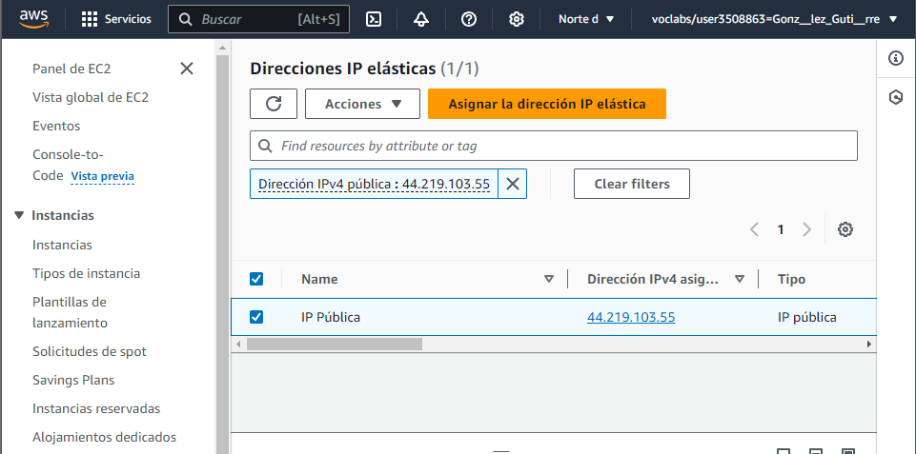

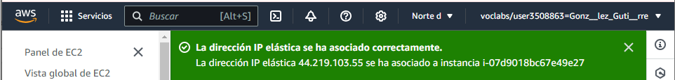

**Justifica si esta medida es necesaria o no si el sistema cuenta con DNS.**

1. Crear un servidor web con un host virtual.

Cualquiera de las dos consolas que tienes abiertas pertenecen a un sistema operativo Linux, por lo que el proceso para su implementación es el mismo que se ha realizado en la práctica 1.3.

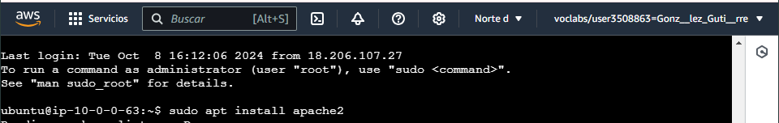



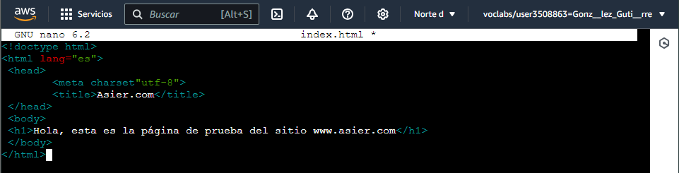



1. Una vez realizada la práctica y su documentación elimina la IP elástica. Selecciona

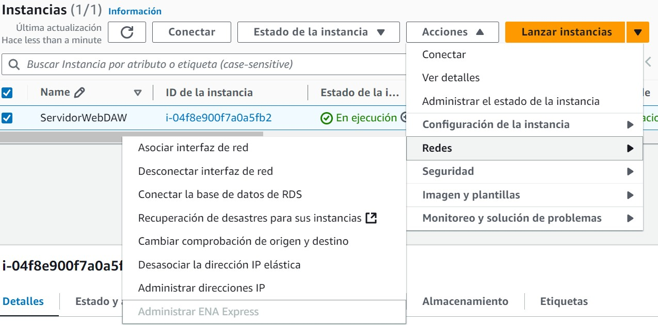el servidor “Acciones>Redes>Desasociar la IP elástica”

